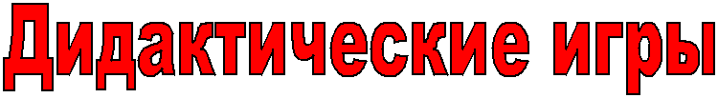

.
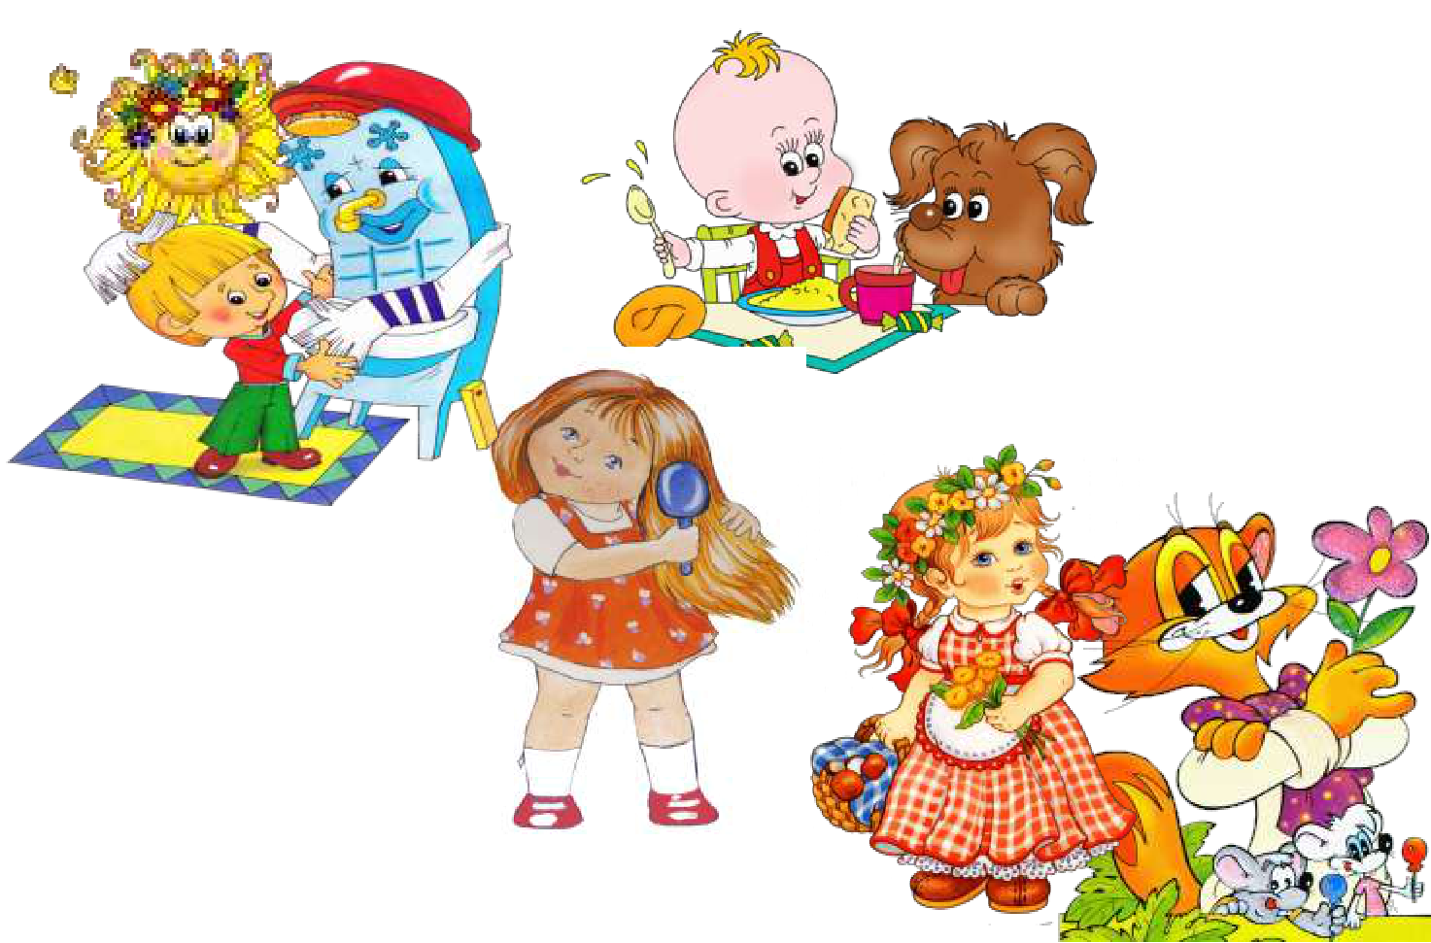

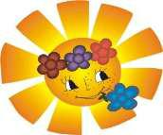
Уважаемые родители!

Мы предлагаем Вам
«Домашнюю игротеку по гигиеническим навыкам»

Последнее время мы наблюдаем, что современный образовательный процесс бывает настолько насыщен, что для игры у ребенка остается недостаточно времени. А ребенок должен играть. И прав тот педагог, кому близко высказывание: «Ребенок до десятилетнего возраста требует забав, и требование его биологически законно. Он хочет играть, он играет всем и познает окружающий его мир, прежде всего - и легче всего в игре».

Из каких действий состоят культурно – гигиенические навыки? Чтобы умыться, нужно уметь пользоваться мылом и полотенцем, чтобы есть - ложкой, тарелкой, ножом и вилкой, чтобы пить - чашкой, чтобы чистить зубы – зубной щеткой. А это или орудийные или соотносящие действия. То есть формирование культурно – гигиенических навыков совпадает с основной линией психического развития детей – становлением предметной деятельности. Ребенок интересуется, как обращаться с тем или иным предметом, что с ним можно делать, для чего он предназначен.

По мере освоения культурно – гигиенические навыки обобщаются, отрываются от соответствующего им предмета и переносятся в игровую, воображаемую ситуацию, тем самым влияя на становление нового вида деятельности – игры. Усвоенные культурно – бытовые навыки обогащают содержание детских игр. Малыши начинают переносить их в разные игровые ситуации, и тогда предметные действия превращаются в игровые.

Использование устного народного творчества в формировании культурно-гигиенических навыков с детьми поможет решить многие педагогические задачи, обогатит социально-игровой опыт детей, разовьет их фантазию. То, что заложено в детстве, будет питать человека на протяжении всей его жизни. Поэтому так важно окружить детей теплом и наполнить их детство настоящими сокровищами народной мудрости.

Желаем удачи!

Чистоплотные дети
Задачи игры. Проверить знания детей о предметах гигиены и их назначении.
Ход игры. Взрослый говорит детям, что хочет убедиться в том, что они чистоплотные

- аккуратные: пусть они скажут, что нужно для того, чтобы волосы, руки и лицо были чистыми (чем больше они смогут об этом рассказать, тем лучше).

Затем взрослый говорит: "Руки”. Дети, которых она вызывает, отвечают: "Мыло, щетка, полотенце”. Подобным же образом дети реагируют на слова "волосы” (гребень, щетка, ножницы, шампунь, мыло), "купание” (ванна, полотенце, душ, умывальник, губка, мыло и пр.).

Вариант. взрослый задает вопрос: "Что нам нужно, когда мы утром встаем?” Дети знают, что должны назвать предметы гигиены, которые используются утром (щетка для рук, паста, мыло). Произносит потешку:
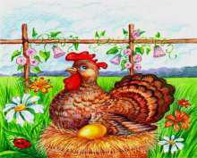
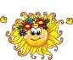

Из колодца принесла Курочка водицы,

- ребята всей гурьбой Побежали мыться.

Что нужно кукле!
Задачи игры. Упражнять культурно-гигиенические навыки.

Пособия: Картинки с изображением предметов, используемых при умывании, еде, одевании, мыло, зубная щетка, полотенце, зубная паста, гребень, щетка для рук, заколка, лента для волос, скатерть, ваза, поднос, кружка, ложка, тарелка, столовый прибор, носки, ботинки, шапочка, платье, блузка, юбка, перчатки, курточка).
Ход игры. взрослый знакомит детей с картинками, спрашивает их, для чего нужен
каждый предмет, затем перемешивает картинки и раздает их, берет куклу и говорит
детям: "Наша куколка встала и хотела бы умыться, но чем?”

Дети приносят картинки, на которых нарисованы предметы, нужные кукле для умывания. Игра продолжается. взрослый направляет игру так, чтобы чередовались все виды деятельности. Например она говорит: "Наша кукла умылась и хотела бы причесаться, но чем? Наш; кукла умылась, но еще не завтракала. Что мы ей дадим есть? Наша кукла собралась на прогулку, что она наденет?”. Произносит потешку:
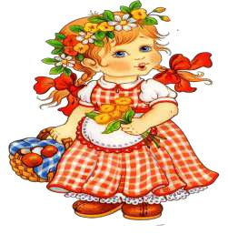

Мы на пухлые ручонки, одеваем рубашонку Повторяй за мной слова: ручка - раз, ручка - два!
Застегнем застежки на твоей одежке:

Пуговки и кнопочки, разные заклепочки.
На мою малышку оденем мы штанишки:
Повторяй за мной слова: ножка - раз, ножка - два!
А теперь на ножки - носочки и сапожки!

Что ты можешь о них сказать!
Задача игры. Познакомиться с предметами гигиены и их использованием.

Пособия. Гребень, щетка для ногтей, мыло, полотенце, умывальник, ножнички, вода в кружке, резиновые куколки.

Ход игры. Предметы гигиены лежат возле воспитательницы на столике и на стуле. взрослый называет по имени одного ребенка: "Петя, скажи, что ты видишь здесь?” Ребенок называет отдельные предметы и показывает их. Если он что-либо пропустил, другие дети его дополняют до тех пор, пока все предметы не будут названы.
Далее взрослый задает другому вызванному ребенку следующий вопрос: "Яна, есть у

вас дома мыло?”

Когда ребенок ответит утвердительно, взрослый просит: Принеси мыло. Посмотри на него внимательно и понюхай его. Что мы c ним делаем? Для чего нам мыло?” Если ребенок не рассказал о мыле чего-либо важного, взрослый может вызвать следующего ребенка. (Когда мыло уже не нужно, она откладывает его в сторону.) взрослый может задать и наводящие вопросы: "Для чего мама купила мыло?” (Она хочет стирать.) "Что сделает мама, когда полотенце станет грязным?” (Выстирает его.) "Для чего маме гребень? Какие гребни у вас дома?”. Произносит потешку:
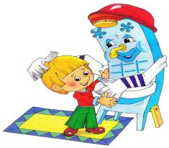

Ай, лады, лады, лады,
Не боимся мы воды,
Чисто умываемся,
Маме улыбаемся.

Чистая водичка умоет Саше -- личико Анечке -- ладошки, пальчики -- Антошке.

В заключение дети умывают и купают кукол, вытирают их и т.д.

"Угостим кукол чаем"

Цель: познакомить ребенка с назначением посуды, учить выполнять предметно-игровые действия (расставлять чашки, блюдца, раскладывать ложки). Оборудование: куклы, детская мебель и посуда (две чашки, два блюдца, две ложки, чайник).

Ход игры: взрослый говорит малышу: "К нам в гости пришли куклы, их надо посадить за стол, угостить чаем. Давай расставим чашки и блюдца. Теперь разложи ложки к чашкам. Налей чай в чашки. Напои чаем наших гостей". Если ребенок испытывает затруднения, показать, как надо действовать. В конце игры взрослый подытоживает: "Чай мы наливали в чашки, куклы пили чай", произносит потешку:
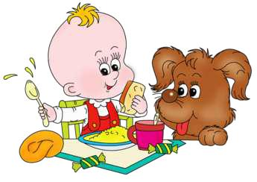

Чайник на столе поставим, Блюдца, чашки мы расставим, Будем мы гостей встречать, Кукол чаем угощать!

"Кукла идет на прогулку"
Цель: формирование у ребенка представлений об одежде, умению выполнять
предметно-игровые действия.

Оборудование: кукла.

Ход игры: взрослый говорит, что кукла собирается на прогулку: "Давай поможем кукле одеться, на улице холодно", предлагает ребенку достать из шкафчика одежду: шапку, куртку, ботиночки. Затем взрослый поочередно берет каждую вещь, показывает ее ребенку, медленно приговаривая:
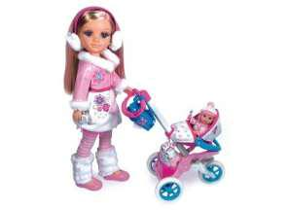

Надеваем курточку, проденем руки в рукава, застегнем пуговицы. Вот, куртку надели!
Надеваем ботиночки на ножки,
вот шнурки,
я помогу тебе завязать.

Вот, ботиночки надели на ножки.
Надеваем шапку на голову.
Вот, так, шапку надели.

Кукла собралась на прогулку, может идти гулять. В целях закрепления у ребенка представлений об одежде, игра повторяется с другой куклой, ребенку предоставляется возможность действовать самостоятельно.

"Водичка, водичка!"
Цель: воспитывать стремление к самостоятельности при выполнении навыков
самообслуживания.
Оборудование: две куклы.

Ход игры: взрослый показывает детям двух кукол и говорит, что куклы хотят обедать,

но у них грязные руки и лицо. Взрослый спрашивает: "Что надо сделать? - Надо вымыть куклам руки! Попросим водичку:
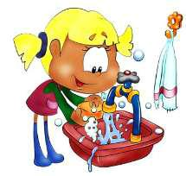

Водичка, водичка,
умой мое личико,
чтобы глазоньки блестели,

чтобы щечки краснели,
чтоб кусался зубок,
чтоб смеялся роток!"

Показывает и рассказывает детям, как надо мыть куклам руки
- лицо перед обедом. Далее предлагает детям вымыть свои

руки и лицо, при этом взрослый повторяет потешку "Водичка, водичка!"

"Вымой руки"
Цель: учить ребенка мыть руки.
Оборудование: заяц резиновый.
Ход занятия: взрослый обращается к ребенку:

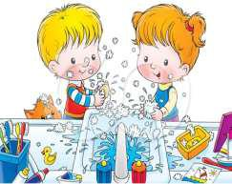
"Мы пришли с прогулки, нам нужно вымыть ручки. Зайчик будет смотреть, как мы моем ручки".

Взрослый ставит игрушку на край умывальника и показывает ребенку движения руками под струей воды. В конце процедуры взрослый от имени зайчика хвалит ребенка.

"Сделаем лодочки"

Цель: учить ребенка последовательно выполнять действия при мытье рук, подражать действиям взрослого.

Ход занятия: взрослый обращает внимание ребенка на то, что при мытье рук надо соблюдать последовательность действий: засучить рукава (взрослый произносит потешку:
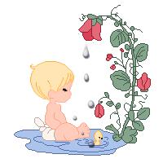

"Кто рукавчик не засучит,
тот водички не получит!";

открыть кран;

сложить ладони рук "лодочкой"; подставить руки под струю воды; закрыть кран;
вытереть руки полотенцем.
Затем ребенку предлагают выполнить действия, подражая
взрослому, который обращает внимание ребенка на положение рук.

"Мыльные перчатки"
Цель: учить ребенка намыливать руки с внешней и внутренней стороны.
Оборудование: детское мыло, полотенце.

Ход занятия: взрослый подводит ребенка к умывальнику, стоит за его спиной, берет в руки мыло и показывает круговые движения рук при намыливании. Затем передает ребенку кусок мыла и просит его повторить движения намыливания.

Движения нужно делать до тех пор, пока не образуется белая пена. Обращается внимание ребенка на белые ручки, взрослый говорит: "Вот, какие у нас перчатки - белые!" Далее взрослый помогает ребенку смыть пену под струей воды, при этом произносит одну из потешек:
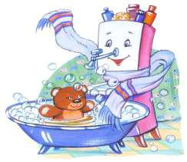

Ладушки, ладушки, с мылом моем лапушки, Чистые ладошки, вот вам хлеб, да ложки!

- кране булькает вода. Очень даже здорово!

Моет рученьки сама Машенька Егорова (взрослый называет имя ребенка).

Знаем, знаем да, да, да! Где тут прячется вода!

В конце игры взрослый хвалит ребенка, обращает внимание на его чистые руки. В случае необходимости используются совместные действия взрослого и ребенка.

"Умывалочка"
Цель: учить ребенка умываться.
Оборудование: зеркало, полотенце.

Ход занятия: взрослый приводит ребенка (после сна) в ванную комнату, просит посмотреть на себя в зеркало, обращает его внимание на глазки, ротик, щечки и т.д. Предлагает ребенку умываться вместе с ним, при этом показывает, как это нужно сделать. Взрослый произносит потешку:
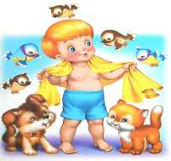

Выходи, водица, мы пришли умыться! Лейся на ладошку, по-нем-нож-ку...

Нет, не понемножку - посмелей, Будем умываться веселей!

- конце умывания взрослый учит малыша вытирать лицо насухо полотенцем, просит посмотреть на себя в зеркало, говорит: "Аи, какой чистый ребенок, посмотри на себя в зеркало!"

"Делаем прическу"

Цель: учить ребенка держать в руке расческу и расчесывать волосы движениями сверху-вниз.

Оборудование: зеркало, расческа, нарядная кукла.

Ход игры: взрослый демонстрирует ребенку куклу и обращает внимание на ее прическу: "Посмотри, у куклы красивая прическа: длинные, ровные волосы, бантик. Красивая кукла! Давай и тебе сделаем красивую прическу!"
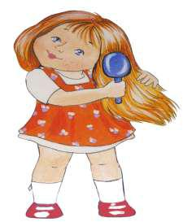

Расти, коса, до пояса, Не вырони ни волоса. Расти, косонька, до пят -- Все волосоньки в ряд. Расти, коса, не путайся. Маму, дочка, слушайся. Уж я косу заплету, Уж я русу заплету,

- плету, плету, плету, Приговариваю: -- Ты расти, расти, коса, Всему городу краса!

Взрослый расчесывает перед зеркалом волосы ребенка, затем просит малыша попробовать это сделать самому: дает расческу в руки ребенку при этом помогает удерживать ее, вести руку с расческой сверху вниз. В конце расчесывания просит ребенка посмотреть в зеркало, обращает его внимание на то, что он стал таким же красивым, как кукла.

"Почистим зубки"
Цель: учить ребенка чистить зубы.
Оборудование: две зубные щетки, стакан с водой, зеркало.

Ход занятия: взрослый просит ребенка посмотреть в зеркало и улыбнуться, при этом обращает его внимание на зубы. Затем говорит, чтобы зубы не болели, нужно их чистить. Взрослый достает две щетки: одну дает в руки ребенку, а другой показывает, как нужно проводить щеткой по зубам, при этом произносит потешку:
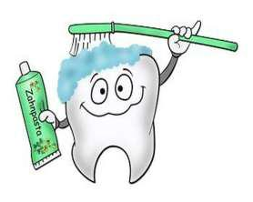

Ротик, ротик! Где ты ротик? Зубки, зубки! Где вы зубки? Щечка, щечка! Где ты щечка? Будет чистенькая дочка!

- конце игры взрослый вместе с ребенком смотрят в зеркало и улыбаются, показывая чистые зубы. При необходимости используются совместные действия взрослого и ребенка.

"Фонтанчики"
Цель: учить ребенка полоскать рот.
Оборудование: стакан.

Ход занятия: взрослый подводит ребенка к зеркалу в ванной комнате и предлагает пускать фонтанчики, произносит потешку:
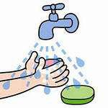

Наберем водичку в рот пусть фонтанчик оживет!

Взрослый набирает в рот воду и показывает, как выпустить воду изо рта, затем, как надо полоскать рот. Ребенку предлагается сделать так же. В конце занятия взрослый хвалит ребенка.

"Миша заболел"
Цель: учить ребенка пользоваться носовым платком.
Оборудование: Игрушка - медведь, носовые платки.
Ход игры: взрослый демонстрирует детям игрушку и говорит: "Вот Миша, он заболел,

- него насморк, ему трудно дышать через нос. В кармане у него лежит носовой платок. Поможем Мише очистить носик!" Взрослый произнести потешку:
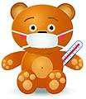

Миша заболел,
трудно ему дышать,
Мы платочком будем
носик вытирать!

Взрослый показывает детям, как правильно
использовать носовой платок, демонстрируя это на игрушке.

Предлагает детям повторить действие.

"Носики-курносики"
Цель: учить ребенка пользоваться индивидуальным носовым платком.
Оборудование: индивидуальные носовые платки.

Ход занятия: взрослый произносит потешку, демонстрируя каждое действие:
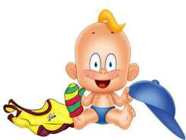

Носовой платок в кармашке
(достает платок из кармана),
Будем нос им вытирать
(показывает действие с платком),

Чтобы носик,
наш курносик,
снова чистым был опять
(убирает платок в карман).

Взрослый просит каждого ребенка показать, как он умеет пользоваться носовым платком.

